文学院（苏东坡书院）事务企划部
工作总结
一、校园网的办理
大一下学期开学后，很多同学们的校园网都到期了，为了节省大家的时间，文学院事务企划部进行了校园网的集中统一办理，使文学院的学生的校园网能够正常使用，同时也避免了一些私人代理校园网的不安全性。
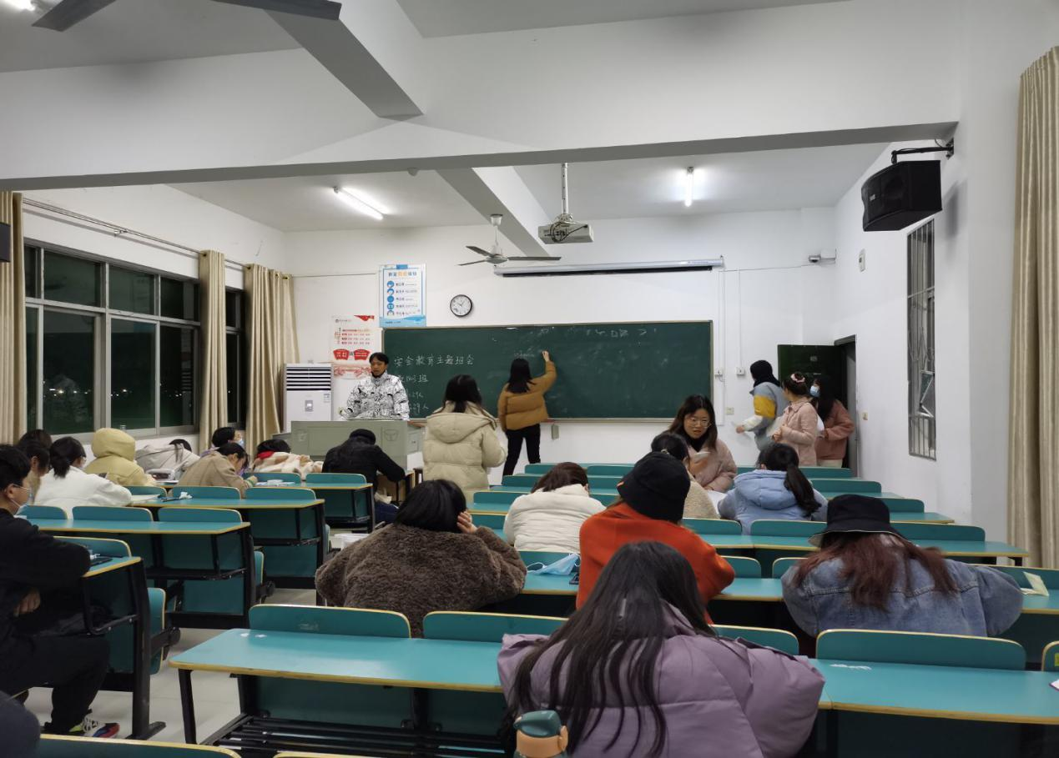

二、清软教育的进班宣传
开学后，为了满足文学院学生对于英语四级、计算机二级、教师资格证的需求，我们对20级所有班级进行了进班宣传，提供了详细的介绍，解答了同学们的一些困惑，使同学们对自己的学业规划更加明确。
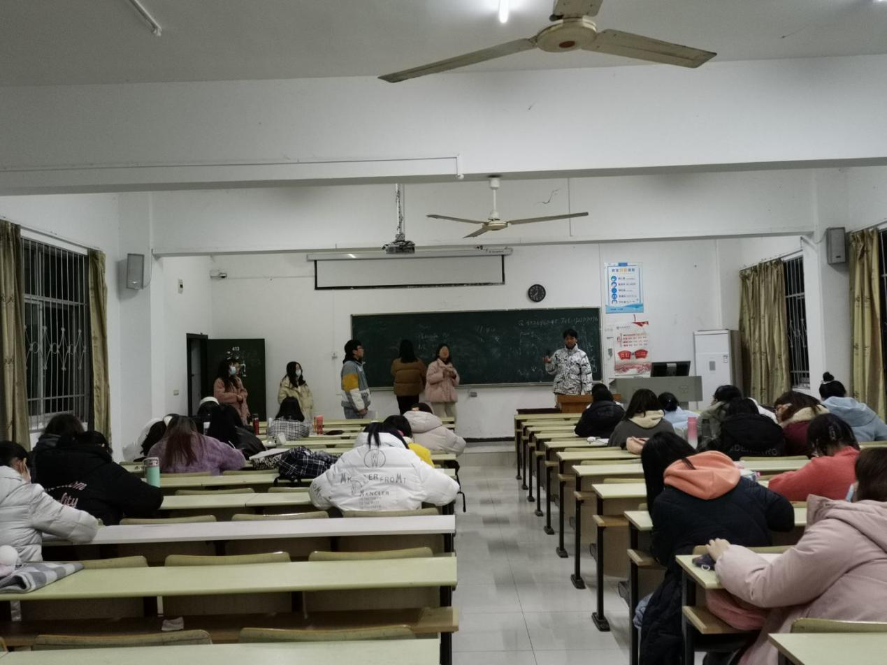
三、中公教育讲座（创新活动）
考编是很多师范生都会选择的道路，但是很多学生们都会对怎么复习有很多疑惑。我们部门联合实践部一起，在到梦空间上发布了“中公教育讲座”这一活动，为同学们答疑解惑。该讲座详细的介绍了考编的细节，如：什么时候报名？怎么报名？复习资料有哪些？要注意的问题有哪些？这些都给考编的同学们提供了有效的意见。
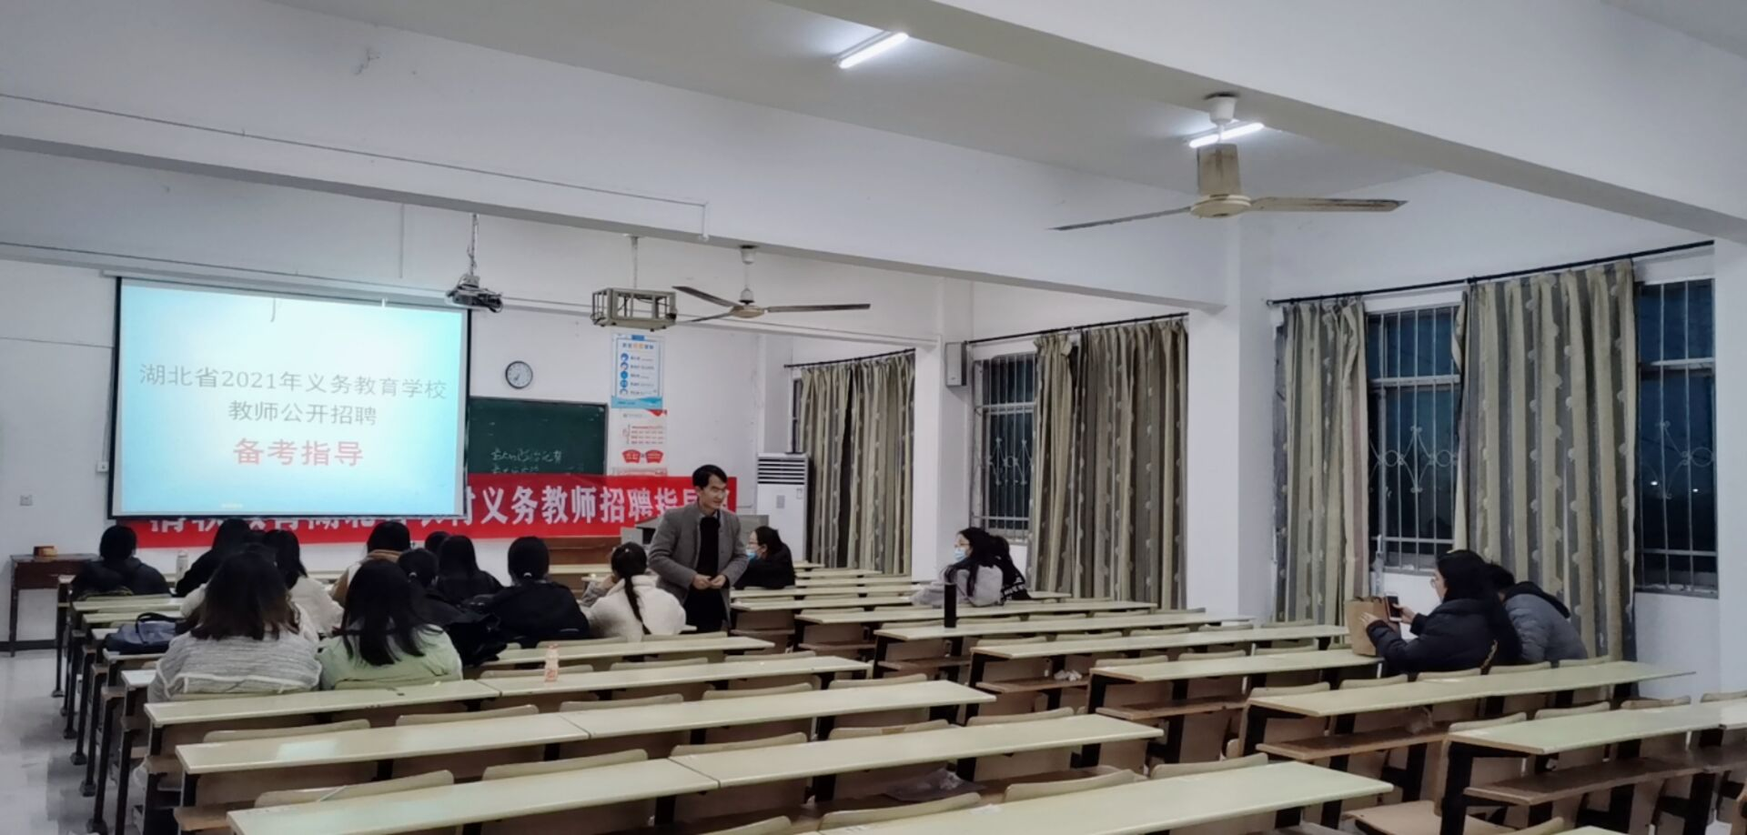
四、拉取“古茗”赞助并宣传
5月22日，黄冈师范学院南区厚德楼学术交流中心举行了庆祝建党100周年颁奖仪式，本次活动由文学院学生会联合场外赞助——古茗奶茶共同举办，文学院全体大一同学参与，并邀请了许多位院级领导到场观摩，现场座无虚席，气氛高涨。给同学们带来了一些福利，也拉进了同学们和商家的距离。
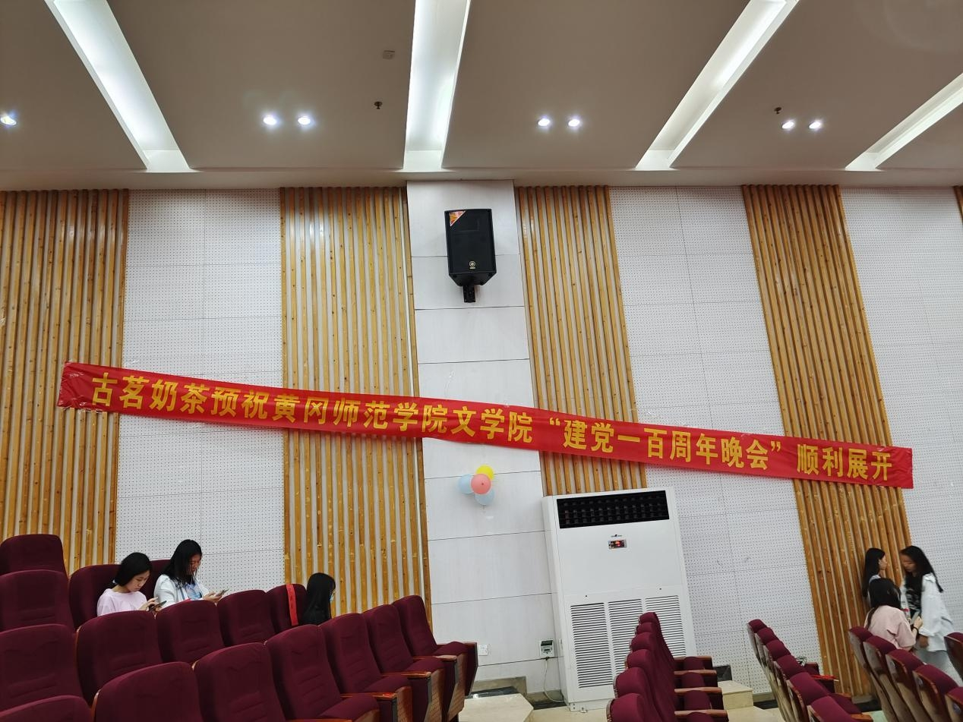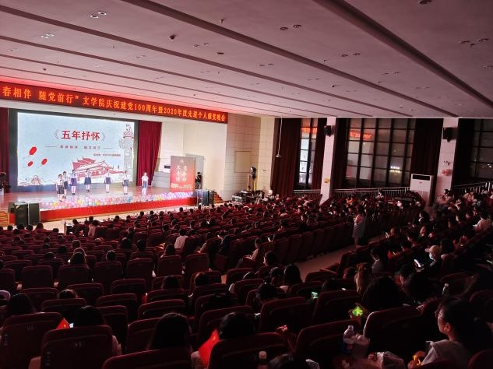
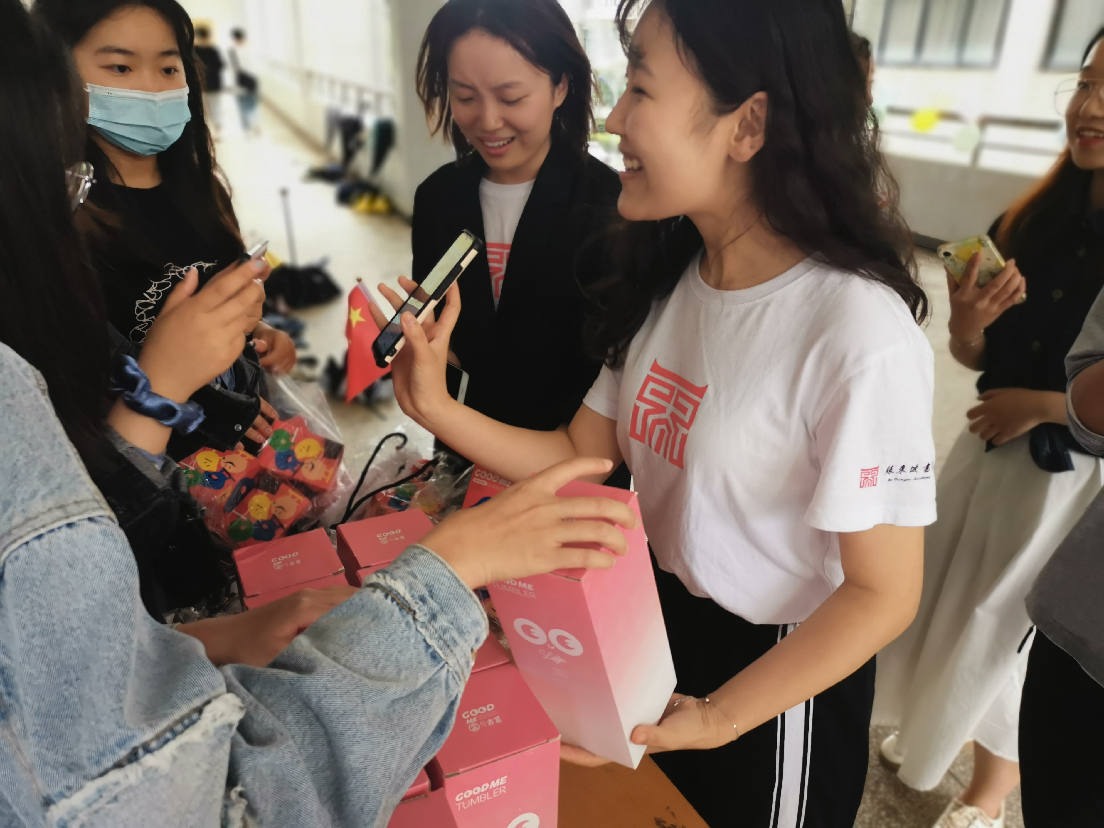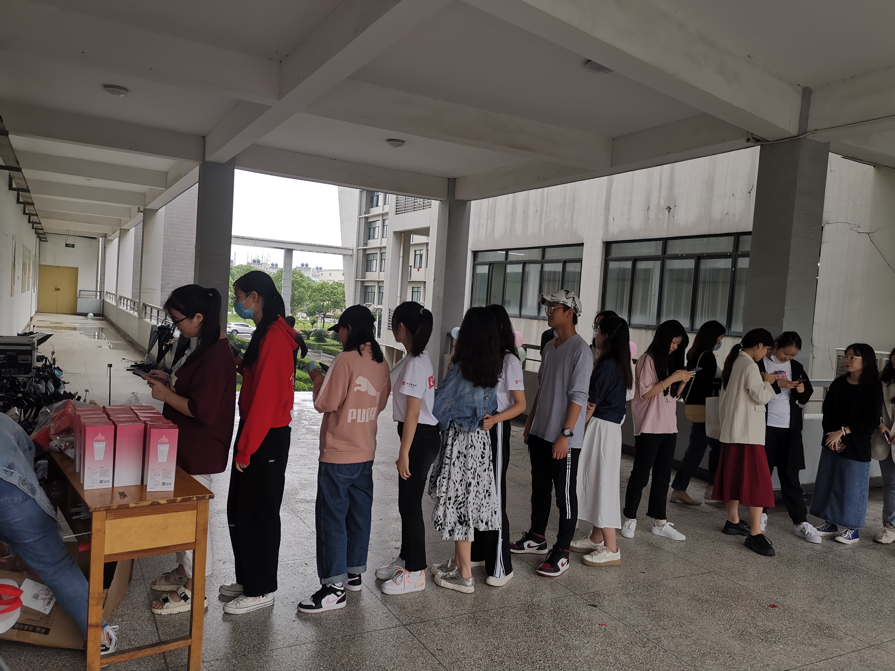
五、协助社团部完善“小太阳”话剧比赛的ppt
“小太阳”话剧比赛是文学院一个重要的文化活动，让我们领略到了话剧的魅力。事务企划部主要负责的是ppt的制作，使活动的流程更加流畅。
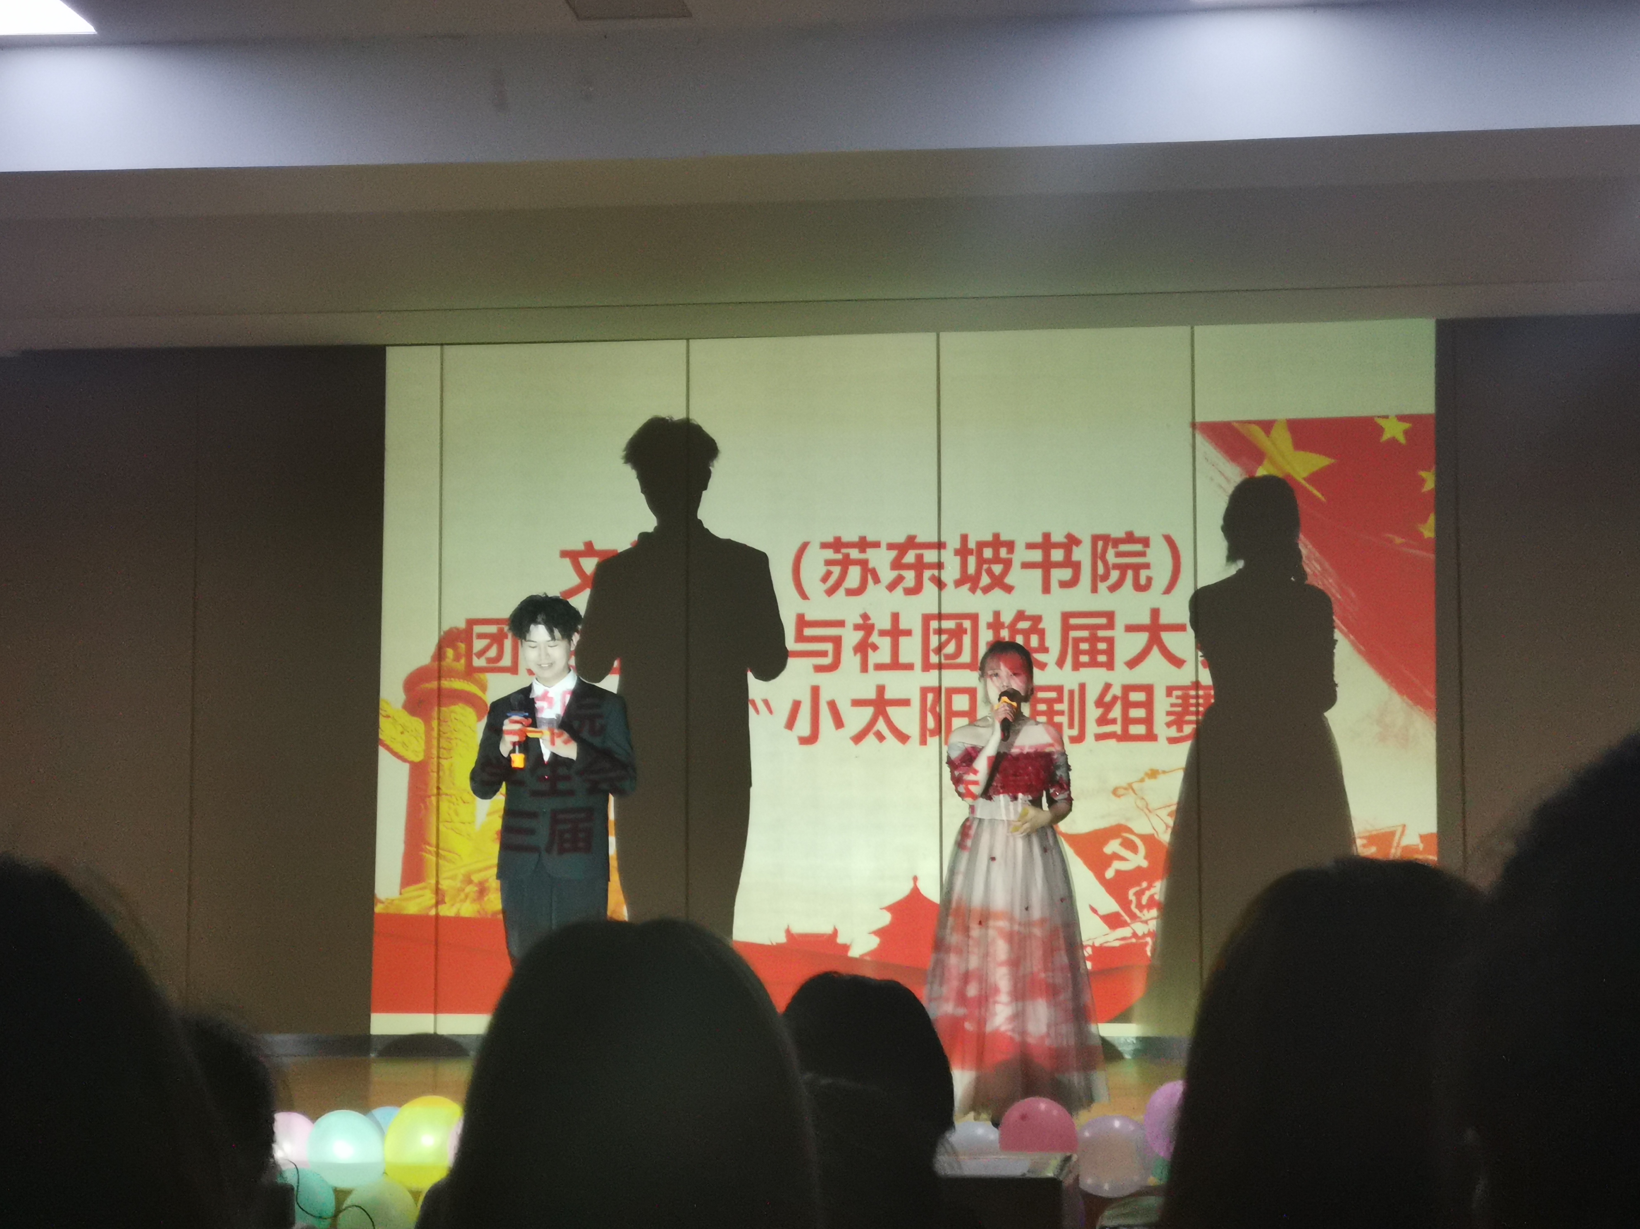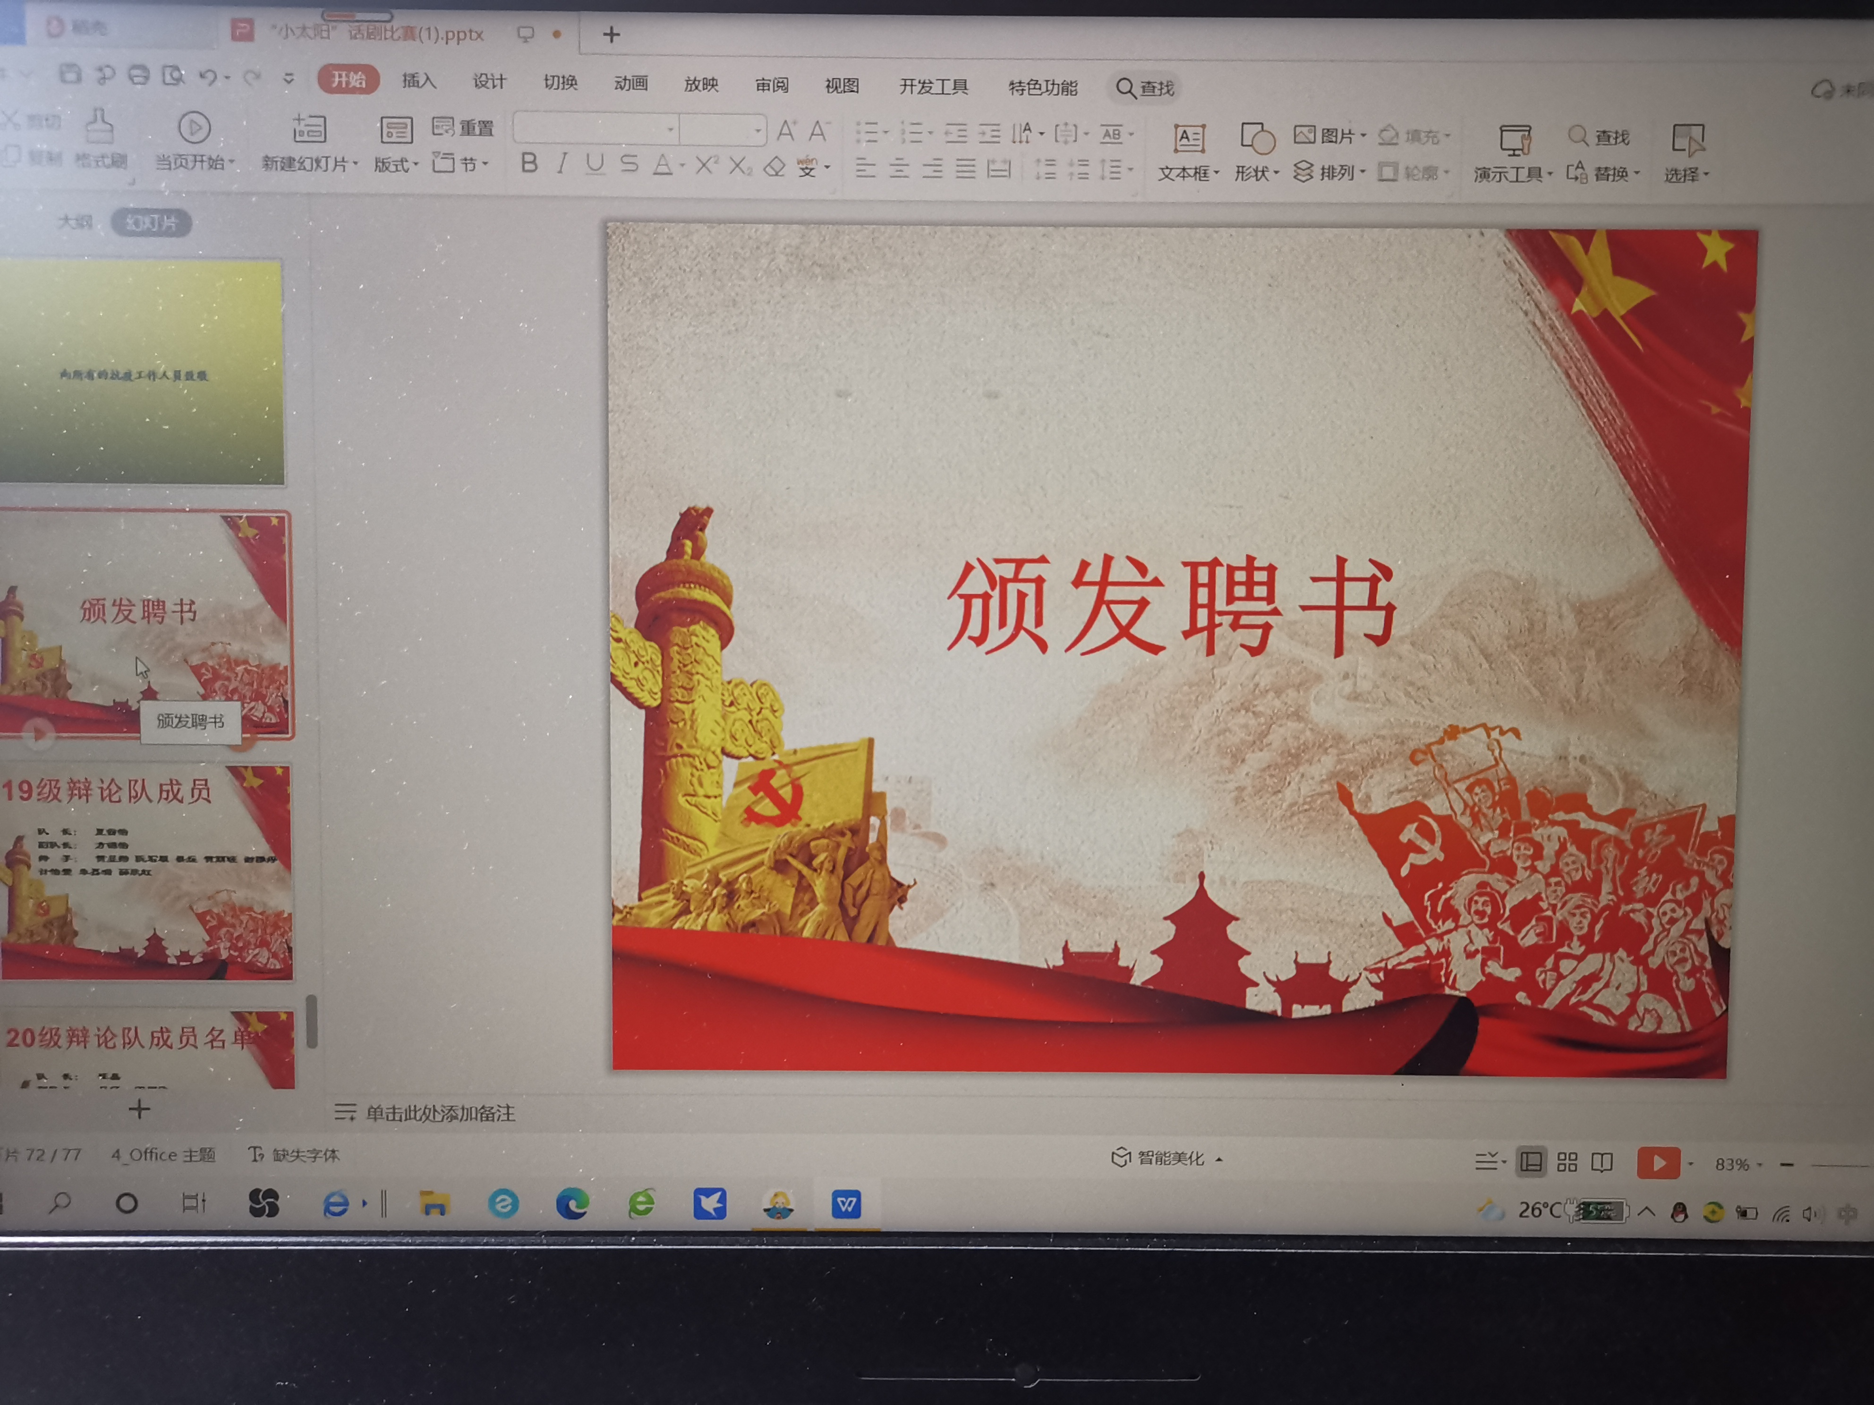
六、准备“特别礼物”
圣诞节和学生会换届，我们事务企划部会准备一些“特别礼物”来
表达感谢和增加学生会同学间的感情。
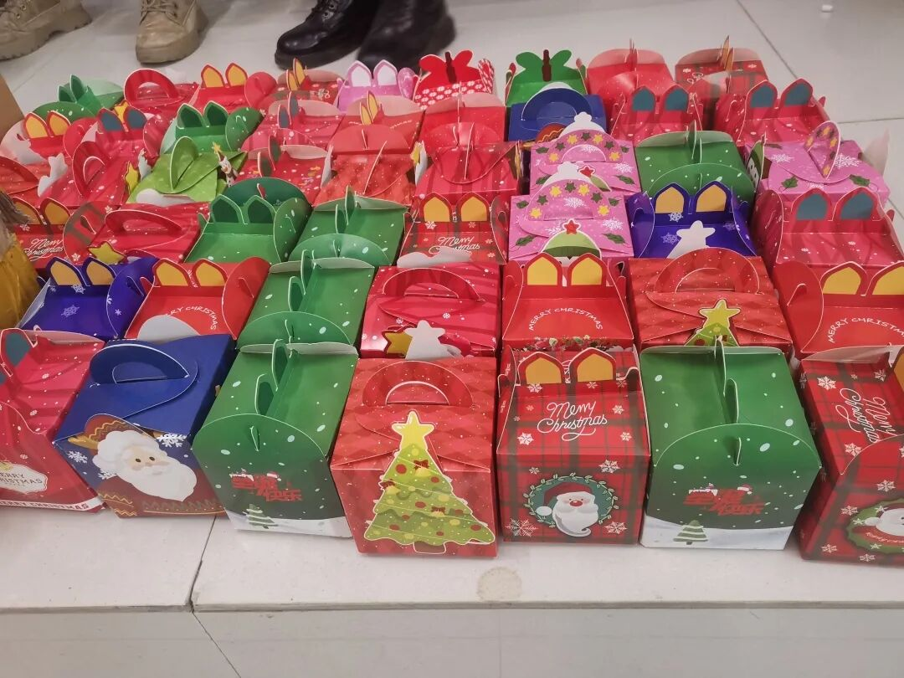
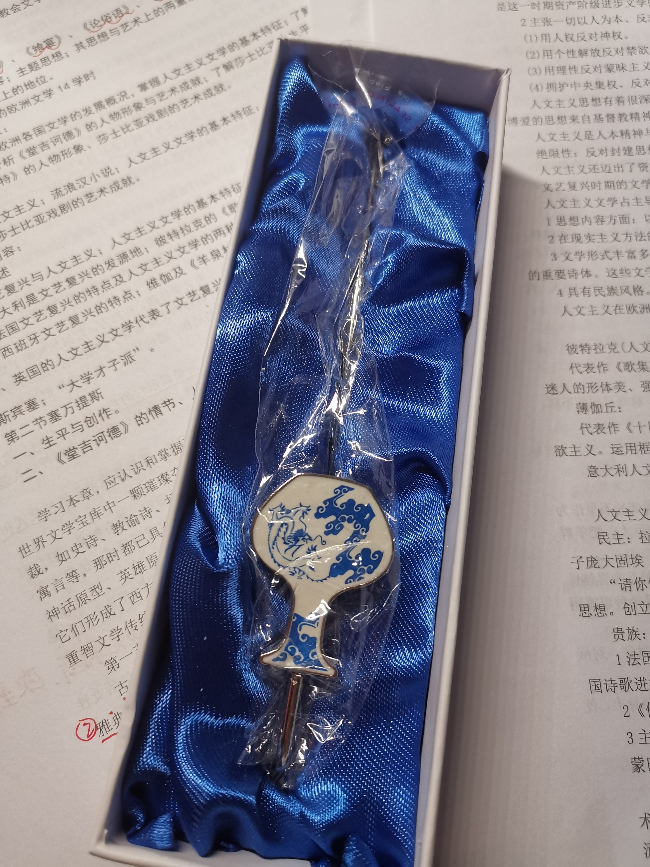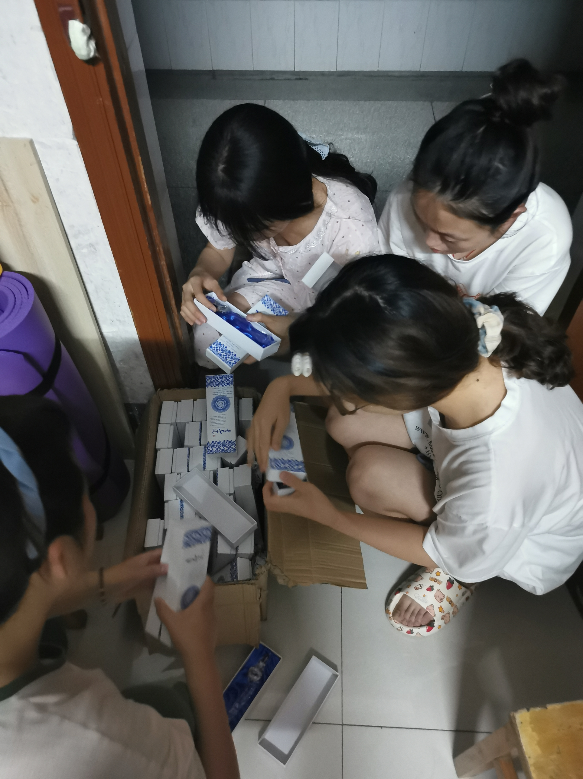
事务企划部是为文学院（苏东坡书院）团委学生会提供外联物资支持、学生会活动资金支持和学院大型晚会活动外联赞助的部门，因为涉及财务，就需要部门成员认真负责、每一笔资金收支都做好记录，部门部长副部之间保持财务信息公开，部门活动开展记录留存和总结特别是部门创新活动反馈方案，同时注意同学院各部门、外联赞助商和长期合作伙伴保持联系沟通，同时保持传承。
目前现有的长期合作伙伴关系有中公教育、粉笔教育、中达驾校、清软教育、联通校园网，还有一些达成短期合作关系伙伴有水灵子舞蹈教育、川西坝子、古茗奶茶等。开学期间主要进行的外联工作是清软教育的计算机二级、英语四级、教师资格证的报班；
联通校园网的办理；“三字一话”课程小黑板、耳机的物资三个主要工作，都提前与对应负责人做好对接，和学生会对接以及部门安排工作。值得注意的是这三项工作同时进行时间紧任务重，不可拖延！联通校园网和清软教育都是在开学前三天最迟一周结束。三字一话物资要提前联系教学秘书知晓开课时间，在开课之前将物资发放到文学院学生手中；而其他的机构商家基本就是平常活动开展前联系提供赞助，同时学院的讲座开展之前都要向分管主席询问、向老师汇报之后开展组织。
以上是文学院（苏东坡书院）学生会事务企划部2020-2021学年工作总结。且对新学年的工作作出以下展望：
1．事务企划部的招新。“招新”面向本院大一新生，通过初试、复试的层层选拔，顺利的完成我部的组建工作，并迅速组织调动起来，提高事务企划部发展的潜力。
2．对日常工作也会尽心尽力，充分配合院学生会其他部门的工作；在院举行大型活动之际，也会积极拉取赞助，保证活动的顺利举行。
在接下来的工作中我们会更加努力、更加认真地完成好每一项工作。争取把事务企划部建设成一个更好的部门，能为文学院做出更多的贡献。

